aspack为压缩壳，类似于upx，官网为：<http://www.aspack.com/>

开头特征如下

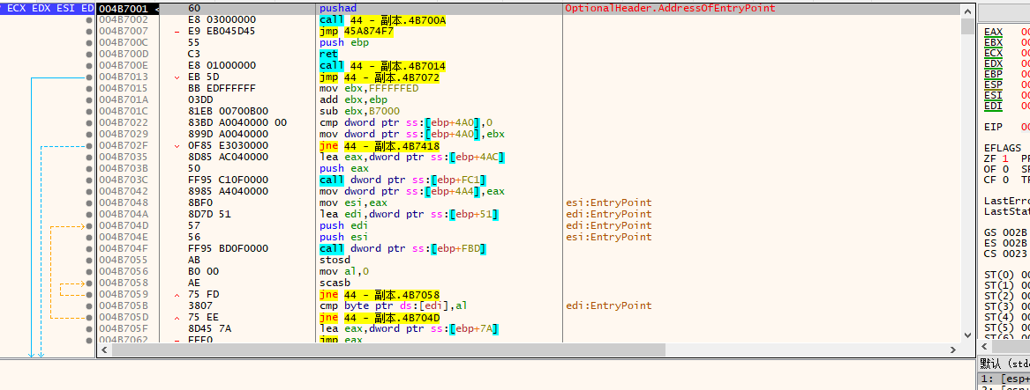

可采用ESP定律脱壳，然后修复导入表